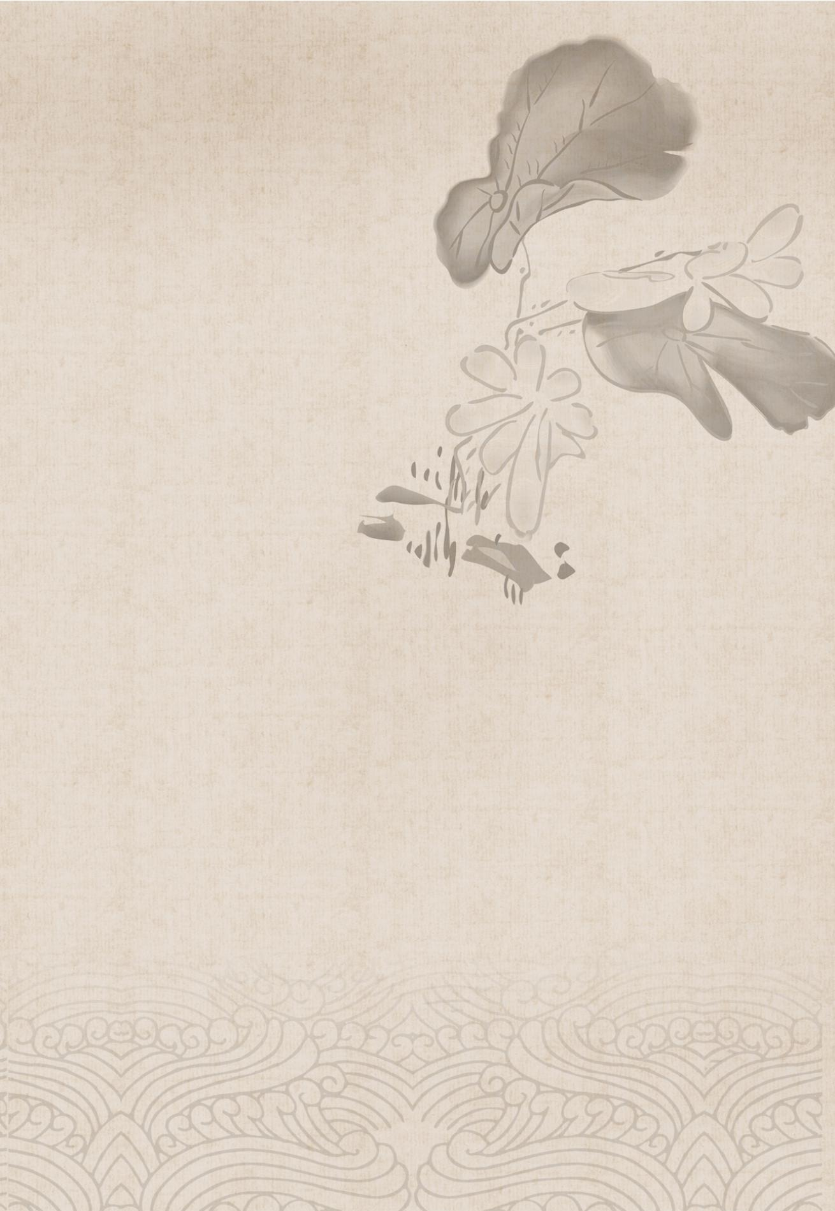

求职简历

姓名：侯雪连
求职意向：高中语文教师
联系电话：18878086801
电子邮箱：1725200467@qq.com

姓名 | 侯雪连 | 性别 | 女 | 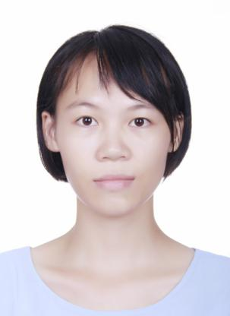
年龄 | 22 | 民族 | 汉族
籍贯 | 广西贵港市 | 政治面貌 | 共青团员
学历 | 本科 | 专业 | 汉语言文学（汉语言文学教育）
求职意向 | 高中语文教师
毕业院校 | 广西民族师范学院 |  | 邮编 | 532200
联系电话 | 18878086801 |  | 邮箱 | 1725200467@qq.com
主修课程 | 现代汉语、古代汉语、文学概论、中国古代文学、中国现当代文学、外国文学、语言学概论、写作基础、教育学、心理学、语文课程与教学论、美学等。
个人证书 | - 普通话水平测试二级甲等。  - 高中语文教师资格证（合格证明）。  - 2018年广西大、中学生“1＋1”基层培养计划活动实践证书。  - 2018年红木棉艺术团“扬帆青春、奋进新时代”专题汇报演出“优秀个人”荣誉证书。
实践活动 | 1.2016年11月，参加学校第四届田径运动会开幕式团体操表演。  2.2017年秋季学期，参加文学与传媒学院在校“迎十九大·感恩祖国”歌咏比赛的合唱团。  3.2017年12月，参加学校第五届田径运动会开幕式团体操表演。  4.参加2018年广西大、中学生“1＋1”基层培养计划活动。  5.参加2019年2月，参加“乡村振兴·让温暖一起回家”新春志愿服务系列活动。  6.2019年3月，参加教育见习。
自我评价 | 我是一个积极乐观，性格温和的人，因此与室友、同学关系融洽。由于有过校内外实践的经历，因此我具备了一定的独立能力和自我管理能力。在校期间，我努力学习理论知识，因此具备了一定的教师专业技能素质。同时，我积极参加学校各种活动，所以有组织能力，心理素质良好。

自荐信
尊敬的领导：
您好！
非常感谢您能在百忙之中翻开我的求职材料，给我这个自荐的机会。我热爱祖国、热爱教育事业, 从小就立志于教育行业，团队荣誉感强。在校期间，我努力学习理论知识，因而我具备了一定的教师专业技能素质。而且我是一个积极乐观，性格温和的人，所以我能很好的处理师生关系。与此同时，我还积极地参加校内外实践活动，尽可能地锻炼自己。例如：校内的，我加入过红木棉艺术团，在这个社团的秘书处锻炼过，所以我细心，有组织能力和管理能力；校外的，我在大一结束后的那个暑假去过广东的电子厂打过暑假工，流水线上的工作是很要耐心、恒心的，所以我适应能力和抗压能力强，并且服从管理，有团结协作能力。此外，由于有过教育见习经历，我也了解了有关教师等方面的实际情况，为适应以后的教师工作打下了良好的基础。
对教师行业，我满怀热情与信心，我衷心希望能成为贵校的一员，在各位领导的培养下不断提高自身水平，为贵校的发展贡献自己的绵薄之力，与大家共创美好的明天！
最后，再次感谢您阅读这份自荐信！
此致
敬礼！
侯雪连
2019年5月3日

就业推荐表
基本  情况 | 姓 名 | 侯雪连 | 性 别 | 女 | 民 族 | 汉族 | 彩色  照片
 | 出生年月 | 1997.09.15 | 政治面貌 | 共青团员 | 籍 贯 | 广西贵港市
 | 在校期间任职情况 |  | 无
教育  背景 | 专 业 | 汉语言文学（汉语言文学教育） |  |  | 毕业年月 | 2020.06
 | 学历、学位 | 本科，文学学士 |  |  | 外语语种 | 英语
 | 外语水平 |  |  |  | 计算机水平
通讯地址 |  | 广西贵港市平南县镇隆镇 |  |  | 邮 编 | 537306
电子邮箱 |  | 1725200467@qq.com |  |  | 电 话 | 18878086801
专长 | 无
在校  期间  获得  奖励 | 无
在校  期间  社会  实践  情况 | 1.2016年11月，参加学校第四届田径运动会开幕式团体操表演。  2.2017年秋季学期，参加文学与传媒学院在校“迎十九大·感恩祖国”歌咏比赛的合唱团。  3.2017年12月，参加学校第五届田径运动会开幕式团体操表演。  4.参加2018年广西大、中学生“1＋1”基础培养计划活动。  5.参加2019年2月，参加“乡村振兴·让温暖一起回家”新春志愿服务系列活动。  6.2019年3月，参加教育见习。
综合素质评价 | 学院盖章： 年 月 日
学校  推荐  意见 | 盖章： 年 月 日
备注：学业成绩请以学校教务处签章的成绩单为准（附背面）。
承诺：本人承诺该表所填内容真实、准确。如有不真实、不准确，本人愿意承担由此而产生的后果。
毕业生签名（手写）：______
成绩单
学 期 | 课 程 名 称 | 课程代码 | 分数 | 学分 | 成绩类别 | 课程类型 | 考试类别
20162 | 大学英语I | 0210011102 | 69.0 | 3 | 正考 | 必修课/公共课 | 考试
20162 | 基础写作I | 0100112102 | 66.0 | 2 | 正考 | 必修课/专业课 | 考试
20162 | 民族理论与政策 | 1110011122 | 94.0 | 1 | 正考 | 必修课/公共课 | 考查
20162 | 普通话 | 0110011105 | 86.0 | 2 | 正考 | 必修课/公共课 | 考查
20162 | 思想道德修养与法律基础 | 1110011101 | 82.0 | 3 | 正考 | 必修课/公共课 | 考试
20162 | 体育III | 0710011303 | 82.0 | 1 | 正考 | 必修课/公共课 | 考试
20162 | 现代汉语I | 0100112101 | 72.0 | 2 | 正考 | 必修课/专业课 | 考试
20162 | 职业生涯规划 | 3110011101 | 79.0 | 1 | 正考 | 必修课/公共课 | 考查
20162 | 中国现代文学I | 0110112103 | 75.0 | 2 | 正考 | 必修课/专业课 | 考试
20171 | 创业管理实战 | 990150012302 | 90.0 | 2 | 正考 | 全院任选课/公共课 | 考查
20171 | 大学生创业导论 | 990150012301 | 83.0 | 2 | 正考 | 全院任选课/公共课 | 考查
20171 | 大学英语II | 110210011208 | 82.0 | 4 | 正考 | 必修课/公共课 | 考试
20171 | 国防军事理论 | 990310011224 | 75.0 | 1 | 正考 | 必修课/公共课 | 考查
20171 | 基础写作II | 0100112202 | 63.0 | 2 | 正考 | 必修课/专业课 | 考查
20171 | 计算机文化基础 | 130110011105 | 73.0 | 3 | 正考 | 必修课/公共课 | 考试
20171 | 三笔字I | 990120021101 | 82.0 | 1 | 正考 | 必修课/公共课 | 考试
20171 | 书法 | 1010122110 | 83.0 | 2 | 正考 | 限选课/专业课 | 考试
20171 | 体育（2017春） | 150110020171 | 66.0 | 1 | 正考 | 必修课/公共课 | 考查
20171 | 现代汉语II | 0100412201 | 61.0 | 3 | 正考 | 必修课/专业课 | 考试
20171 | 心理学 | 110520021203 | 76.0 | 3 | 正考 | 必修课/公共课 | 考试
20171 | 形势与政策（含廉洁教育、安全教育） | 190110011221 | 83.0 | 1 | 正考 | 必修课/公共课 | 考查
20171 | 中国传统文化概论 | 0100122503 | 85.0 | 2 | 正考 | 任选课/专业课 | 考查
20171 | 中国近现代史纲要 | 190110011416 | 84.0 | 2 | 正考 | 必修课/公共课 | 考试
20171 | 中国现代文学Ⅱ | 0110212205 | 82.0 | 2 | 正考 | 必修课/专业课 | 考试
20172 | 创新创业实践活动学分 | 2110011106 | 不合格 | 6 | 正考 | 必修课/公共课 | 考查
20172 | 大学英语III | 110210011312 | 64.0 | 3 | 正考 | 必修课/公共课 | 考试
20172 | 多媒体课件设计与制作 | 990150021322 | 83.0 | 2 | 正常 | 全院任选课/公共课 | 考查
20172 | 古代汉语I | 0100412301 | 72.0 | 3 | 正考 | 必修课/专业课 | 考试
20172 | 教育学 | 110520021304 | 67.0 | 3 | 正考 | 必修课/公共课 | 考试
20172 | 马克思主义基本原理概论 | 190110011207 | 86.0 | 3 | 正考 | 必修课/公共课 | 考试
20172 | 毛泽东思想和中国特色社会主义理论体系概论I | 190110011311 | 96.0 | 3 | 正考 | 必修课/公共课 | 考查
20172 | 体育（2017秋） | 150110020172 | 80.0 | 1 | 正考 | 必修课/公共课 | 考试
20172 | 文学概论I | 0100412205 | 82.0 | 2 | 正考 | 必修课/专业课 | 考查
20172 | 修辞应用 | 0110212605 | 80.0 | 2 | 正考 | 任选课/专业课 | 考查
20172 | 中国传统艺术——篆刻、书法、水墨画体验与欣赏 | 990150021319 | 85.0 | 2 | 正常 | 全院任选课/公共课 | 考查
20172 | 中国当代文学I | 0110112303 | 70.0 | 2 | 正考 | 必修课/专业课 | 考试
20172 | 中国古代文学I | 0110112202 | 77.0 | 2 | 正考 | 必修课/专业课 | 考试
20181 | 大学生心理健康指导 | 3110024101 | 92.0 | 1 | 正考 | 必修课/公共课 | 考查
20181 | 大学英语IV | 110210011418 | 64.0 | 2 | 正考 | 必修课/公共课 | 考试
20181 | 儿童文学 | 110110132409 | 81.0 | 2 | 正考 | 任选课/专业课 | 考查
20181 | 古代汉语Ⅱ | 110110132412 | 74.0 | 3 | 正考 | 任选课/专业课 | 考查
20181 | 国学概论 | 110110132410 | 79.0 | 2 | 正考 | 任选课/专业课 | 考查
20181 | 毛泽东思想和中国特色社会主义理论体系概论II | 190110011415 | 88.0 | 3 | 正考 | 必修课/公共课 | 考试
20181 | 体育（2018春） | 150110020181 | 81.0 | 1 | 正考 | 必修课/公共课 | 考查
20181 | 文学概论Ⅱ | 110110122412 | 87.0 | 3 | 正考 | 必修课/专业课 | 考试
20181 | 语文课程与教学论 | 110110131401 | 71.0 | 2 | 正考 | 必修课/专业课 | 考试
20181 | 语言学概论 | 110110132306 | 86.0 | 2 | 正考 | 任选课/专业课 | 考查
20181 | 职业形象设计 | 4100011132 | 93.0 | 2 | 正考 | 全院任选课/公共课 | 考查
20181 | 中国当代文学Ⅱ | 110110122311 | 83.0 | 2 | 正考 | 必修课/专业课 | 考试
20181 | 中国古代文学Ⅱ | 110110122413 | 78.0 | 3 | 正考 | 必修课/专业课 | 考试
20181 | 走进故宫 | 990150021348 | 90.0 | 2 | 正考 | 全院任选课/公共课 | 考查
20182 | 20世纪西方音乐 | 990150021347 | 91.0 | 2 | 正考 | 全院任选课/公共课 | 考查
20182 | 教育技术及课件制作（含微课制作） | 990120021405 | 88.0 | 2 | 正考 | 必修课/专业课 | 考查
20182 | 美学 | 110110132511 | 81.0 | 2 | 正考 | 任选课/专业课 | 考试
20182 | 女生穿搭技巧 | 990150021370 | 91.9 | 2 | 正考 | 全院任选课/公共课 | 考查
20182 | 外国文学I | 110110132519 | 81.0 | 2 | 正考 | 任选课/专业课 | 考试
20182 | 文学批评的方法与实践 | 110110132514 | 77.0 | 2 | 正考 | 任选课/专业课 | 考查
20182 | 语文教材解读 | 110110131502 | 76.0 | 2 | 正考 | 必修课/专业课 | 考试
20182 | 语文教学技能 | 110110131503 | 71.0 | 2 | 正考 | 必修课/专业课 | 考查
20182 | 语文教学技能训练 | 110110131504 | 88.0 | 2 | 正考 | 必修课/专业课 | 考查
20182 | 中国古代文学Ⅲ | 110110132518 | 82.0 | 3 | 正考 | 任选课/专业课 | 考试
20182 | 中国现当代小说专题 | 110110132512 | 81.0 | 2 | 正考 | 任选课/专业课 | 考查

证书
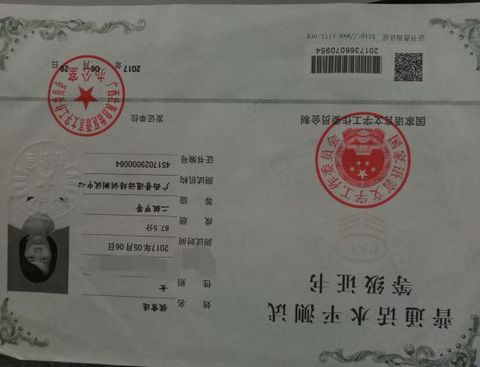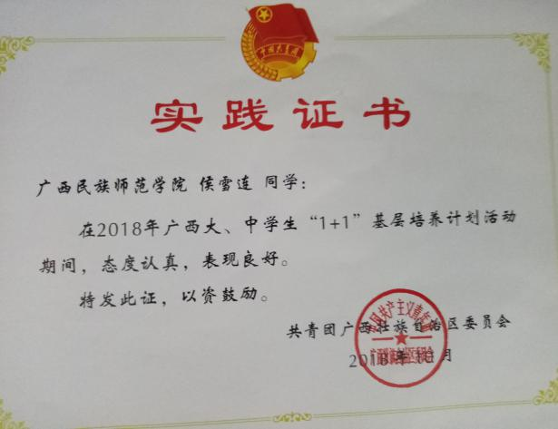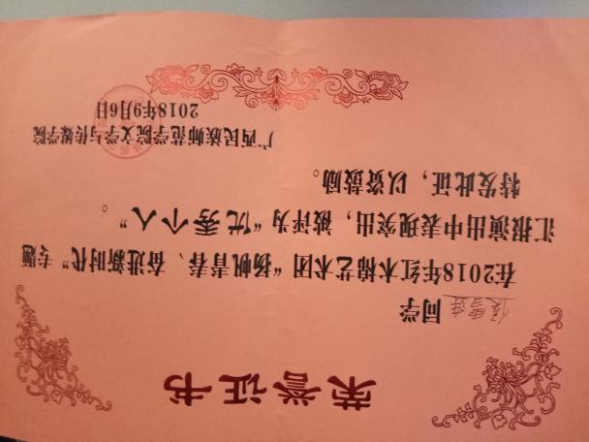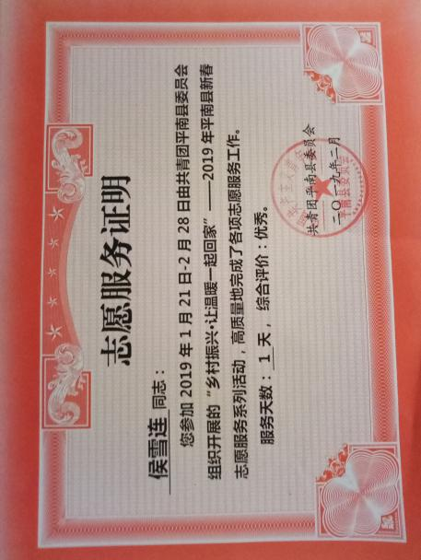
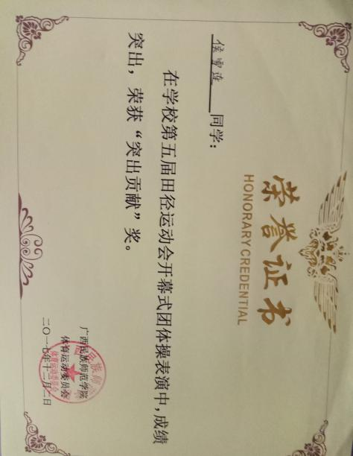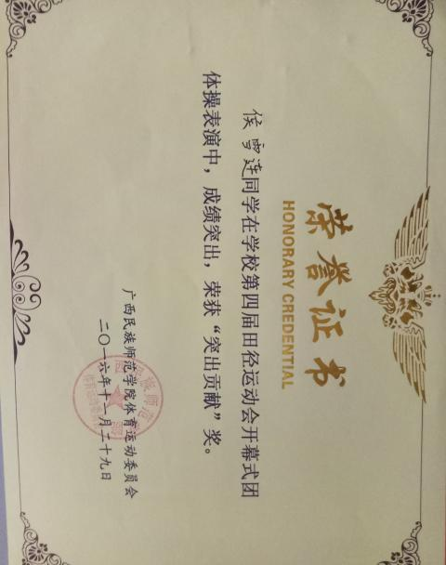
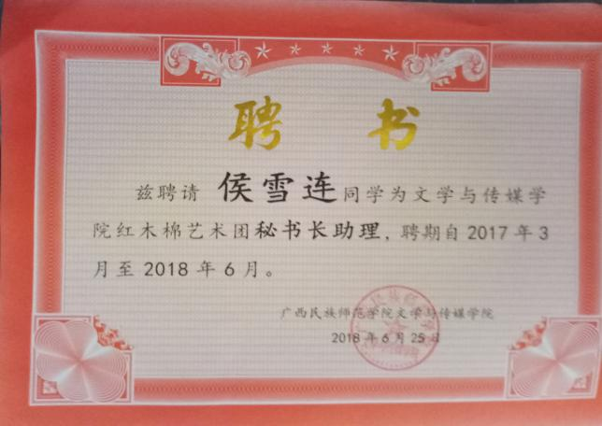

期待您的回复！

